**LAPORAN PRAKTIKUM**

**SISTEM OPERASI**

**MODUL 10**



**DISUSUN OLEH:**

|  |  |
| --- | --- |
| **NIM** | **L200220277** |
| **NAMA** | **MHD. FARHAN LUBIS** |
| **KELAS** | **F** |

**PROGRAM STUDI INFORMATIKA**

**FAKULTAS KOMUNIKASI DAN INFORMATIKA**

**UNIVERSITAS MUHAMMADIYAH SURAKARTA**

**2023**

# DAFTAR ISI

DAFTAR ISI 2

LANGKAH KERJA 4

Program untuk mensimulasi perintah ‘ls’. 4

1. Menyimpan ‘path’ dari direktori kerja saat ini menggunakan perintah system call ‘getcwd’ 4

2. Membaca isi direktori dari path di atas menggunakan perintah system call ‘scandir’ dan mengurutkan hasil pembacaannya dan menyimpannya dalam sebuah variabel array. 4

3. Menampilkan nama direktori (dname) dan nama file didalamnya jika file atau direktori tersebut tidak memiliki properti ‘HIDE’. 4

4. Stop 4

Kode program: 4

Terminal ketika program dicompile & dijalankan: 5

Program untuk mensimulasi perintah ‘grep’. 5

1. Gunakan nama file yang diberikan dalam argumen command-line 6

2. Buka file dalam mode ‘read-only’ menggunakan perintah system call ‘open’ 6

3. Jika file tidak ada, keluar program, stop 6

4. Misal panjang string yang dicari adalah n 6

5. Baca file perbaris sampai akhir file (END-OF-FILE), untuk setiap baris lakukan hal-hal berikut: (a) Periksa untuk mencari string dalam baris tersebut dengan dalam range 1-n, 2-n+1, dan seterusnya, (b) Jika string ditemukan tampilan baris tersebut di layar. 6

6. Tutup file menggunakan perintah ‘close’. 6

7. Stop 6

Kode program: 6

Terminal ketika program dicompile & dijalankan: 8

Program untuk mensimulasi perintah ‘cp’. 8

1. Gunakan nama file untuk sumber dan tujuan dari argumen yang diberikan dalam command line. 9

2. Deklarasi sebuah buffer berukuran 1 KB 9

3. Buka file sumber dalam mode ‘read-only’ menggunakan fungsi ‘open’ 9

4. Jika file sumber tidak ditemukan, stop keluar dari program 9

5. Membuat file baru sebagai file target dengan menggunakan perintah ‘creat’. 9

6. Jika proses pembuatan file gagal, stop keluar dari program. 9

7. Proses penyalinan (copy) file dilakukan dengan cara beirkut: (a) Membaca 1KB data dari file sumber dan menyimpan hasilnya dalam buffer menggunakan perintah ‘read’. (b) Menuliskan isi buffer dalam file target menggunakan perintah ‘write’. (c) Jika bertemudengan kode ‘END-OF-FILE’ lanjut ke nomor 8, yang lain kembali ke perintah (a) 9

8. Tutup file sumber dan target menggunakna perintah ‘close’. 9

9. Stop 9

Kode program: 9

Terminal ketika program dicompile & dijalankan: 11

Program untuk mensimulasi perintah ‘rm’. 11

1. Gunakan nama file yang diberikan dalam argumen command line 12

2. Buka file dalam mode ‘read-only’ menggunakan perintah ‘read’ 12

3. Jika file tidak ditemukan, stop keluar program 12

4. Tutup file menggunakan perintah ‘close’ 12

5. Menghapus file menggunakan perintah ‘unlink’ 12

6. Stop 12

Kode program: 12

Terminal ketika program dicompile & dijalankan: 13

# LANGKAH KERJA

## Program untuk mensimulasi perintah ‘ls’.

Membuat kode program dengan algorithm sebagai berikut:

### Menyimpan ‘path’ dari direktori kerja saat ini menggunakan perintah system call ‘getcwd’

### Membaca isi direktori dari path di atas menggunakan perintah system call ‘scandir’ dan mengurutkan hasil pembacaannya dan menyimpannya dalam sebuah variabel array.

### Menampilkan nama direktori (dname) dan nama file didalamnya jika file atau direktori tersebut tidak memiliki properti ‘HIDE’.

### Stop

### Kode program:

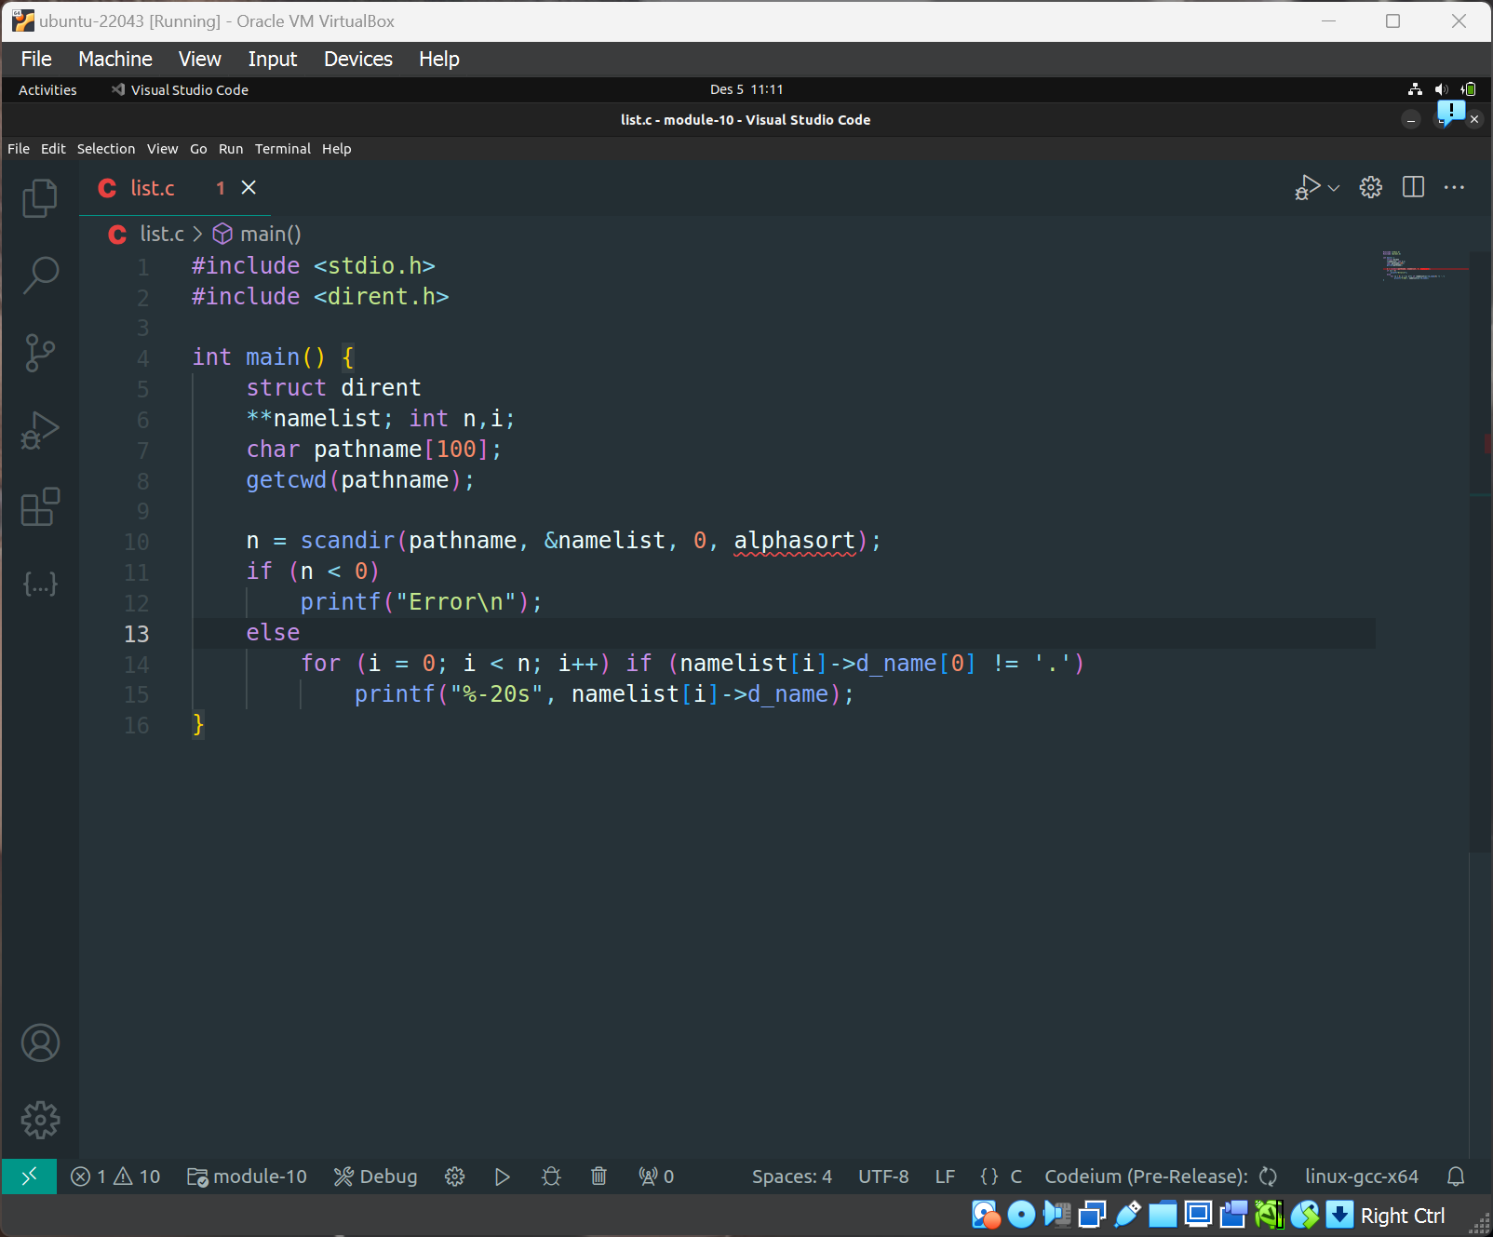

### Terminal ketika program dicompile & dijalankan:

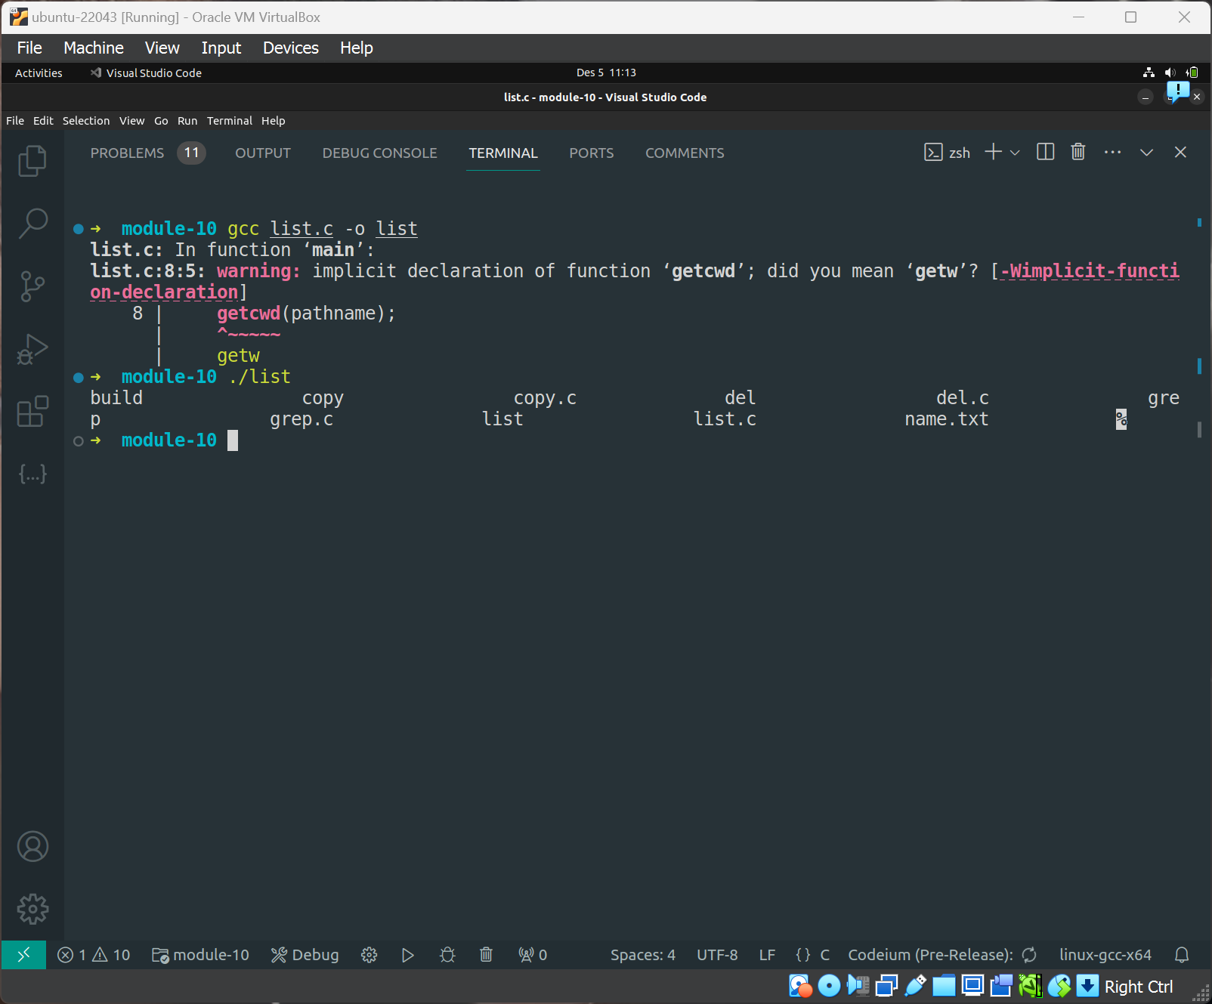

## Program untuk mensimulasi perintah ‘grep’.

Membuat kode program dengan algorithm sebagai berikut:

### Gunakan nama file yang diberikan dalam argumen command-line

### Buka file dalam mode ‘read-only’ menggunakan perintah system call ‘open’

### Jika file tidak ada, keluar program, stop

### Misal panjang string yang dicari adalah n

### Baca file perbaris sampai akhir file (END-OF-FILE), untuk setiap baris lakukan hal-hal berikut: (a) Periksa untuk mencari string dalam baris tersebut dengan dalam range 1-n, 2-n+1, dan seterusnya, (b) Jika string ditemukan tampilan baris tersebut di layar.

### Tutup file menggunakan perintah ‘close’.

### Stop

### Kode program:

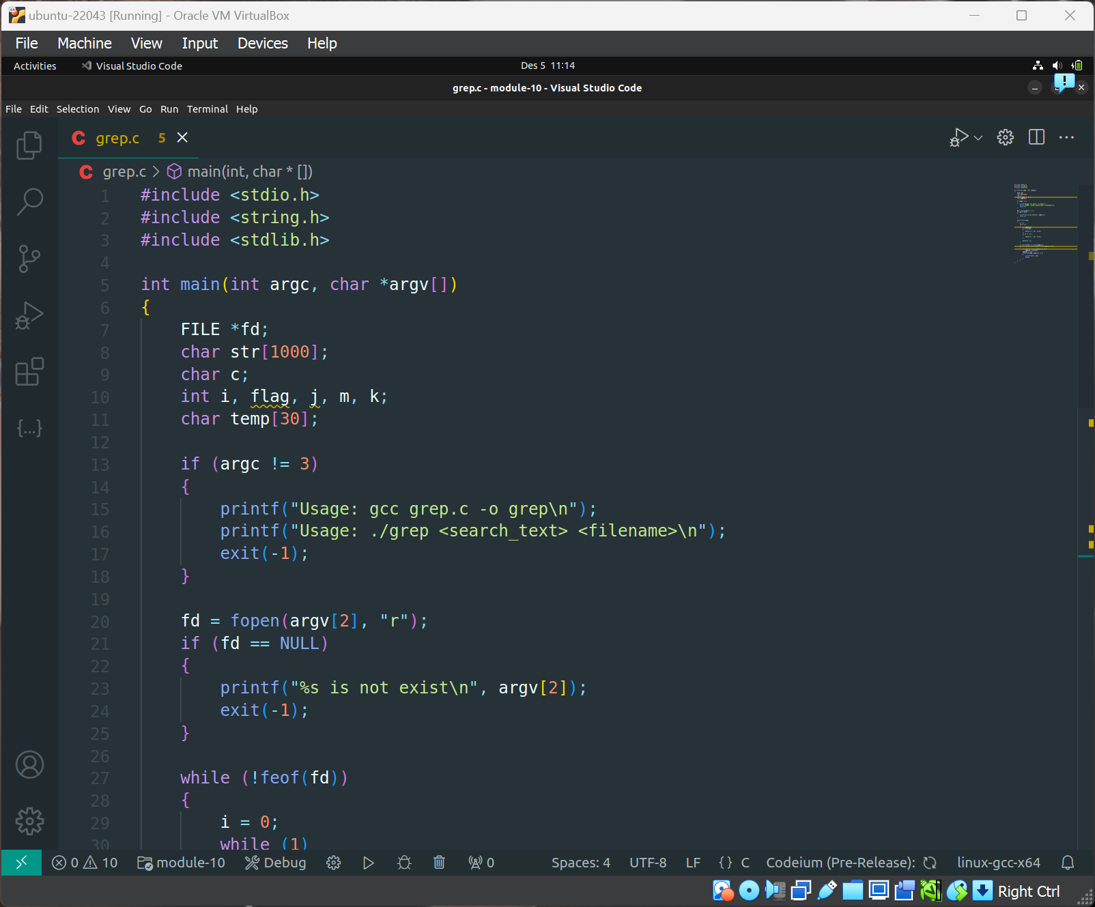

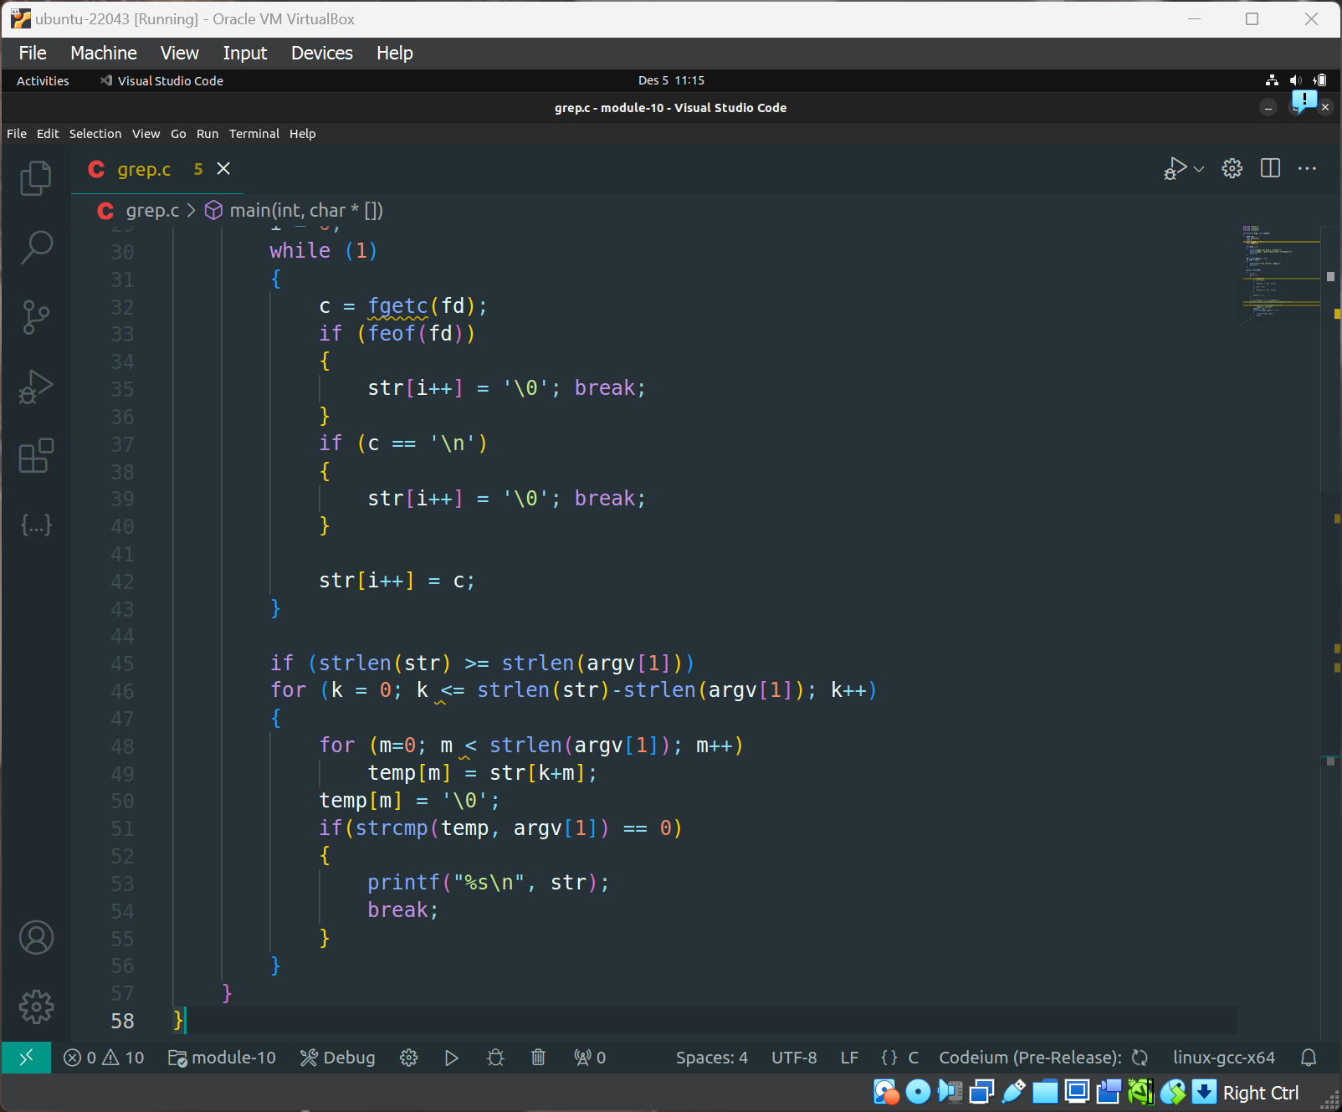

### Terminal ketika program dicompile & dijalankan:

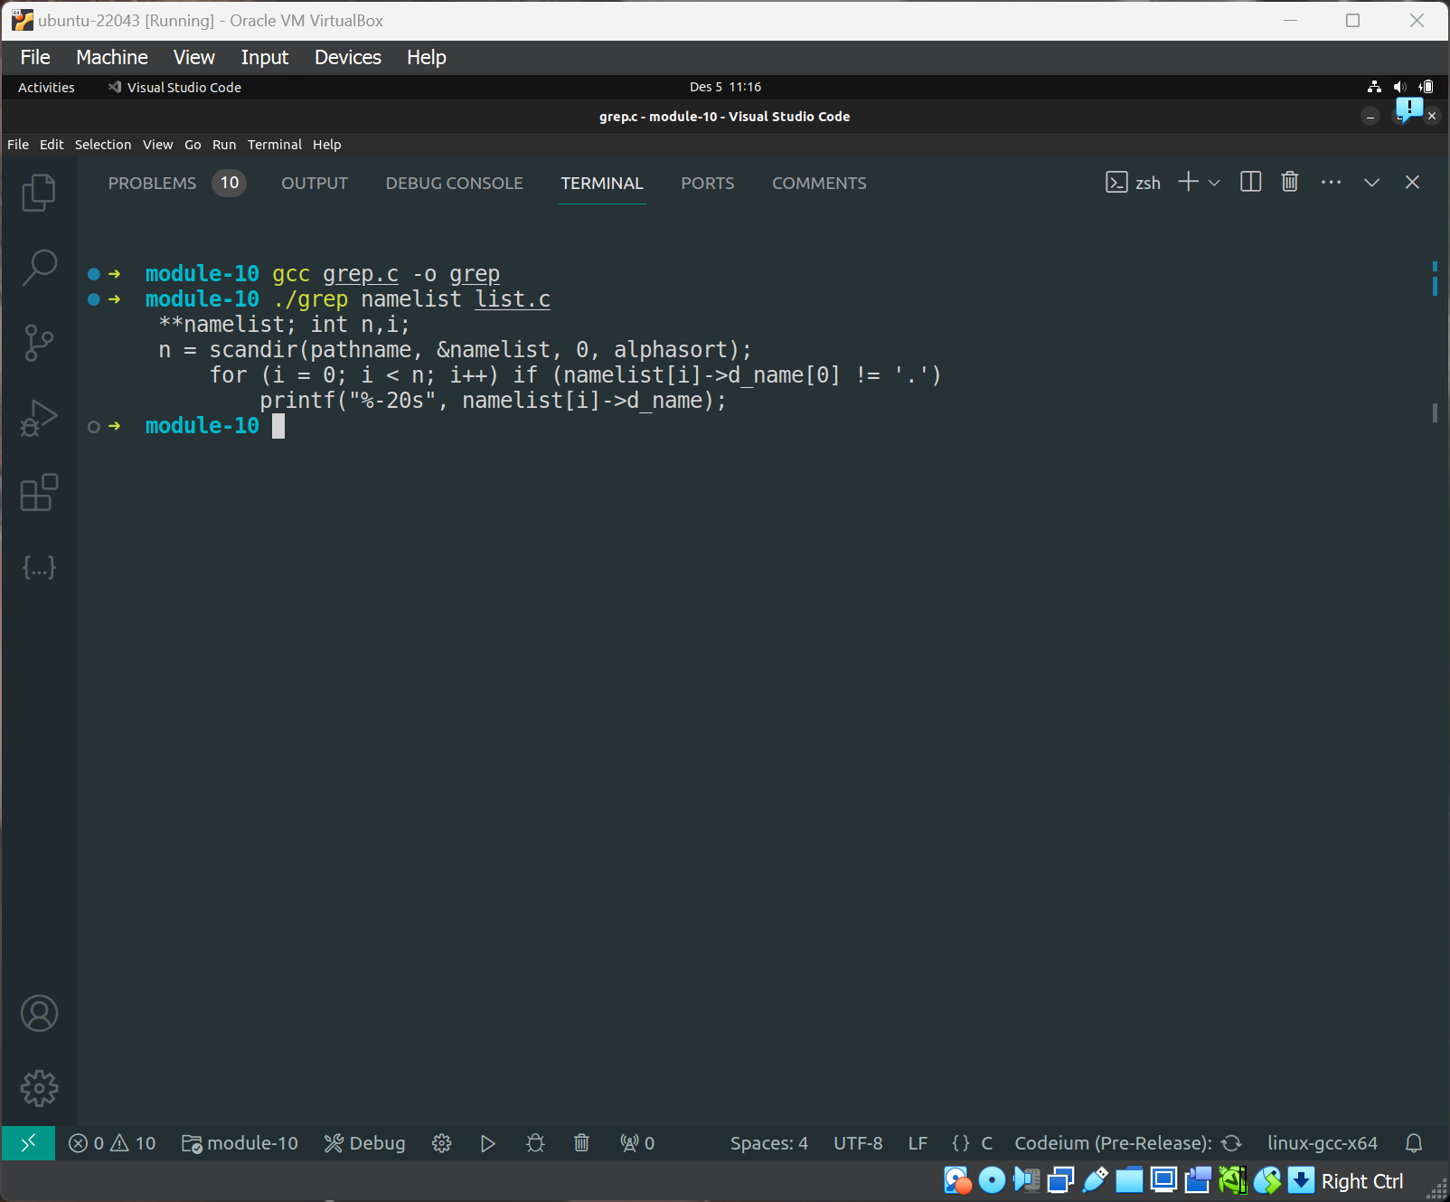

## Program untuk mensimulasi perintah ‘cp’.

Membuat kode program dengan algorithm sebagai berikut:

### Gunakan nama file untuk sumber dan tujuan dari argumen yang diberikan dalam command line.

### Deklarasi sebuah buffer berukuran 1 KB

### Buka file sumber dalam mode ‘read-only’ menggunakan fungsi ‘open’

### Jika file sumber tidak ditemukan, stop keluar dari program

### Membuat file baru sebagai file target dengan menggunakan perintah ‘creat’.

### Jika proses pembuatan file gagal, stop keluar dari program.

### Proses penyalinan (copy) file dilakukan dengan cara beirkut: (a) Membaca 1KB data dari file sumber dan menyimpan hasilnya dalam buffer menggunakan perintah ‘read’. (b) Menuliskan isi buffer dalam file target menggunakan perintah ‘write’. (c) Jika bertemu dengan kode ‘END-OF-FILE’ lanjut ke nomor 8, yang lain kembali ke perintah (a)

### Tutup file sumber dan target menggunakna perintah ‘close’.

### Stop

### Kode program:

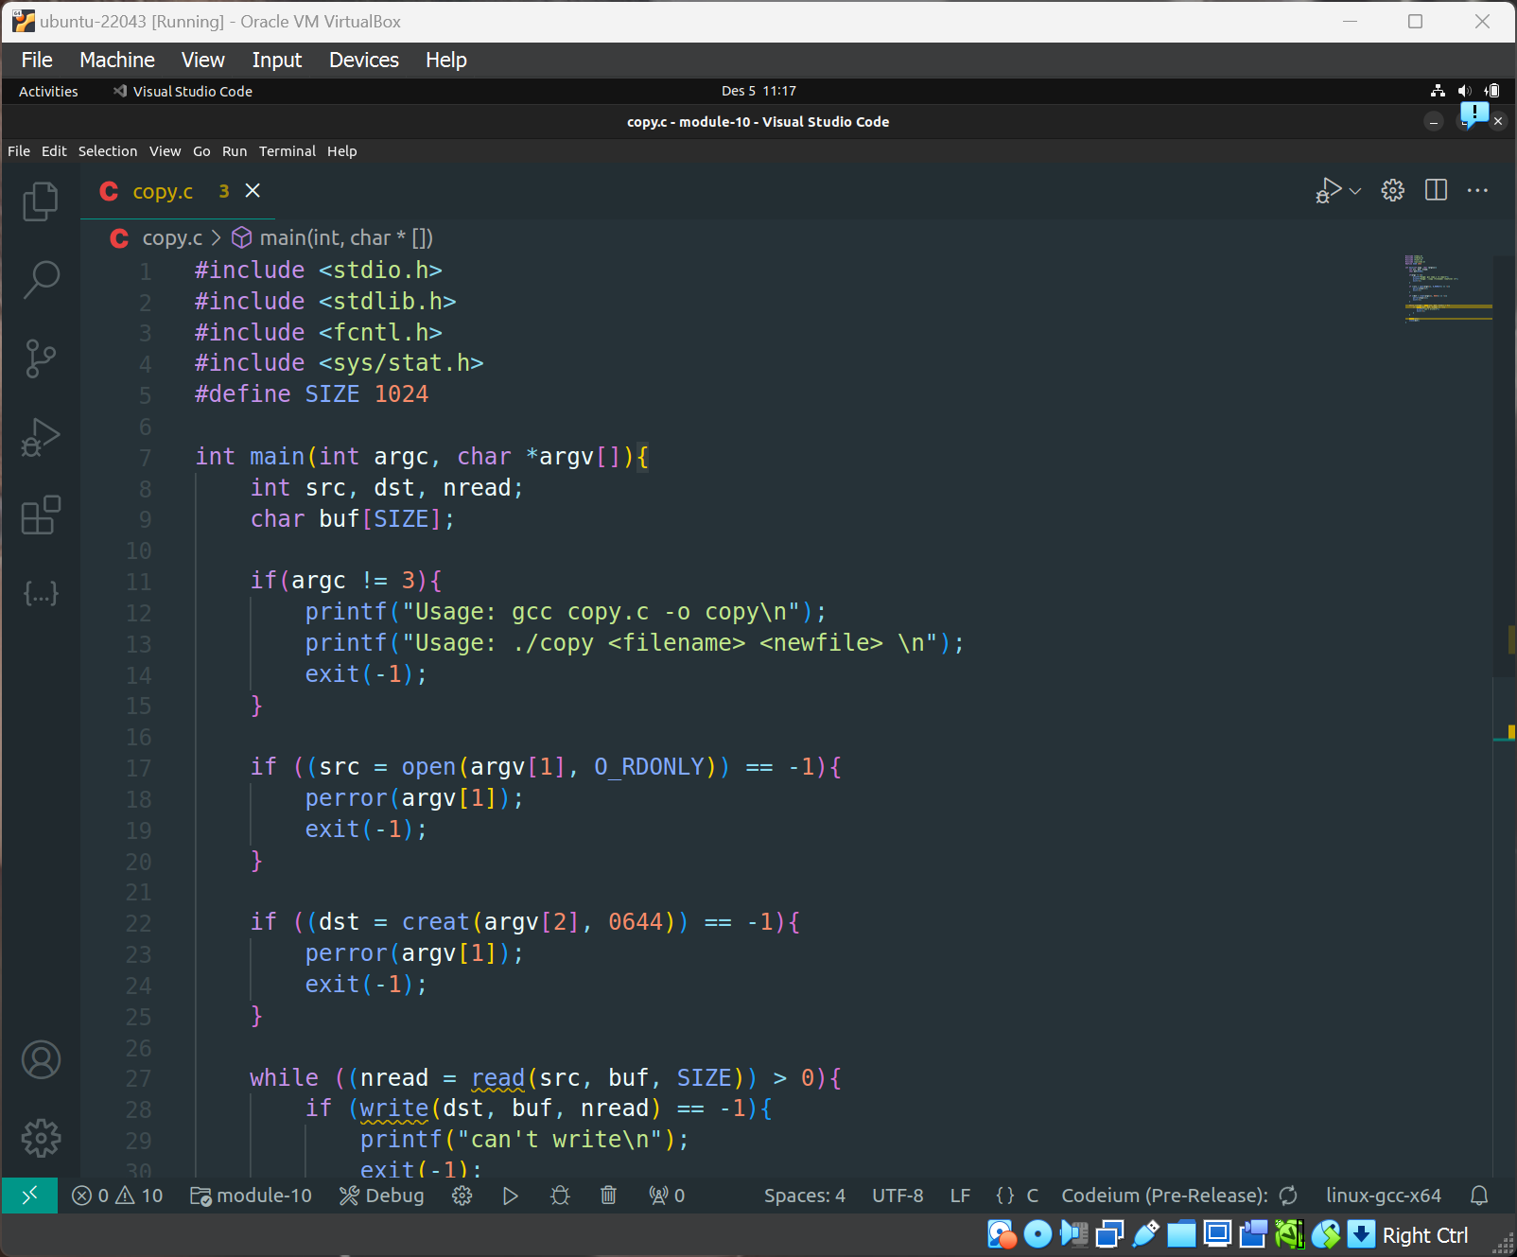

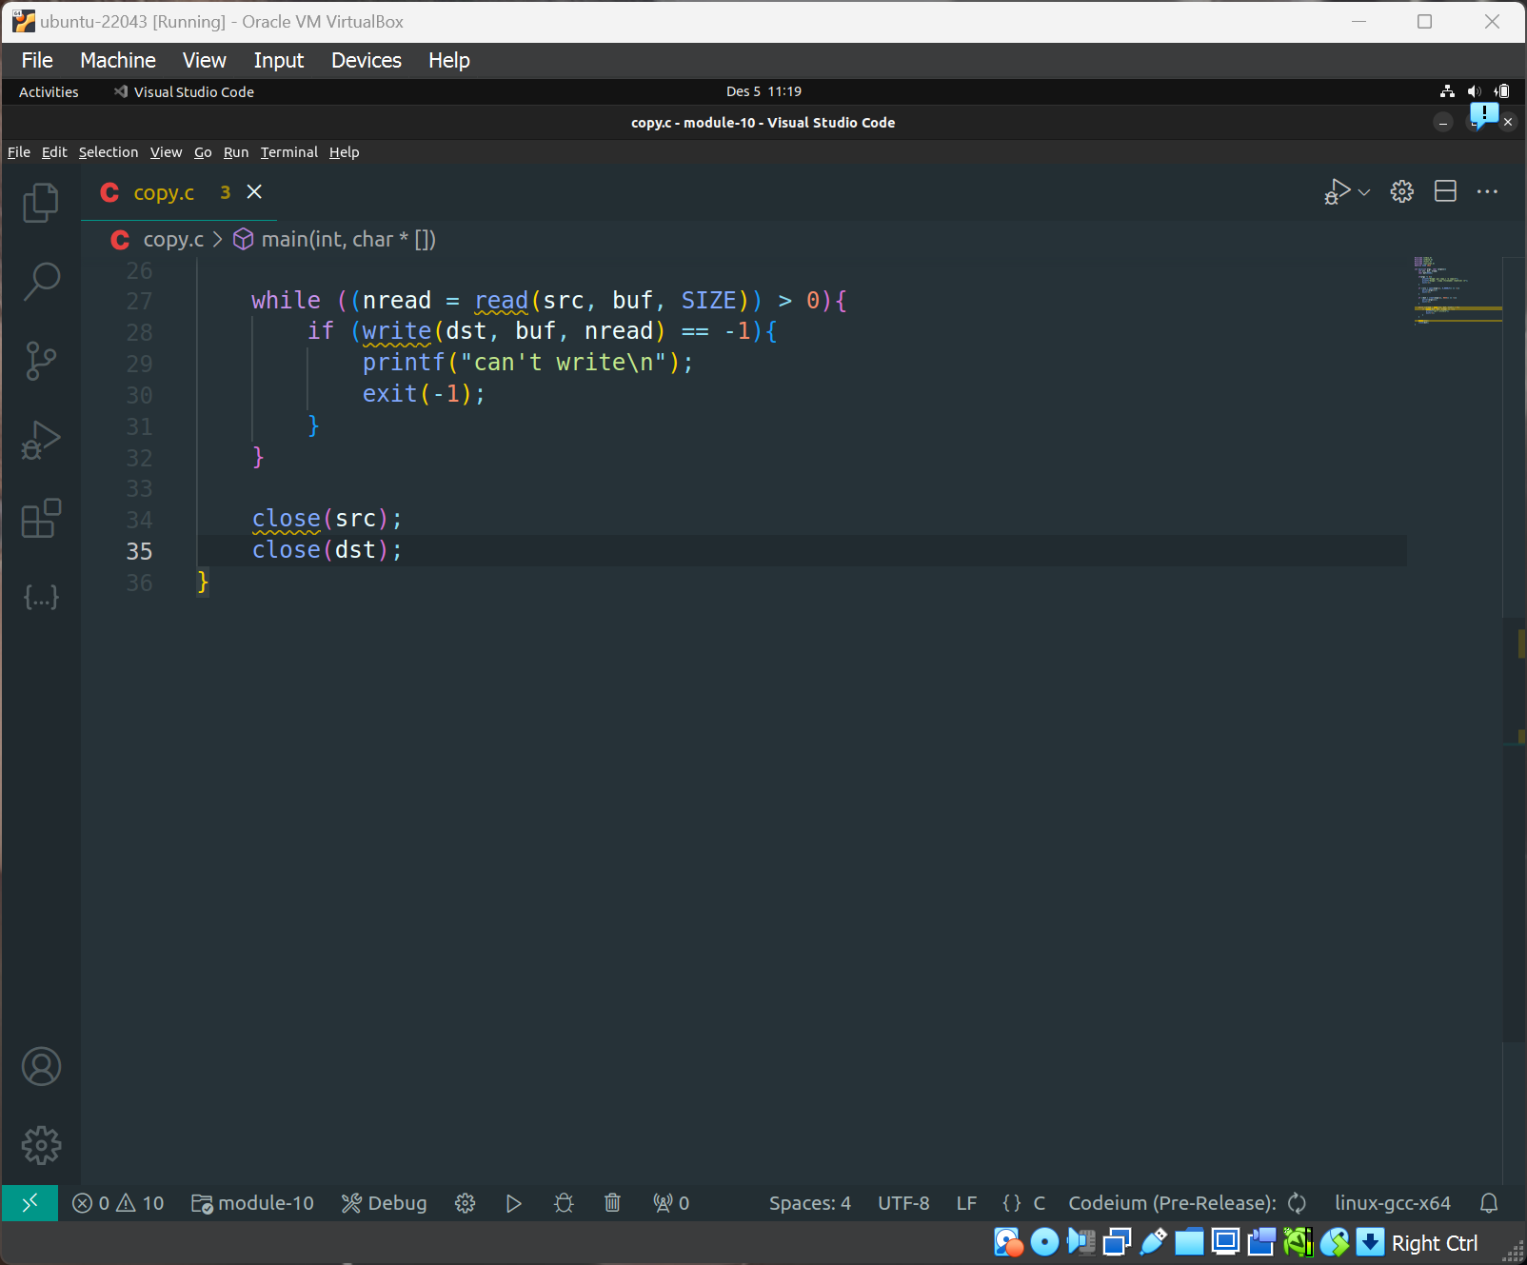

### Terminal ketika program dicompile & dijalankan:

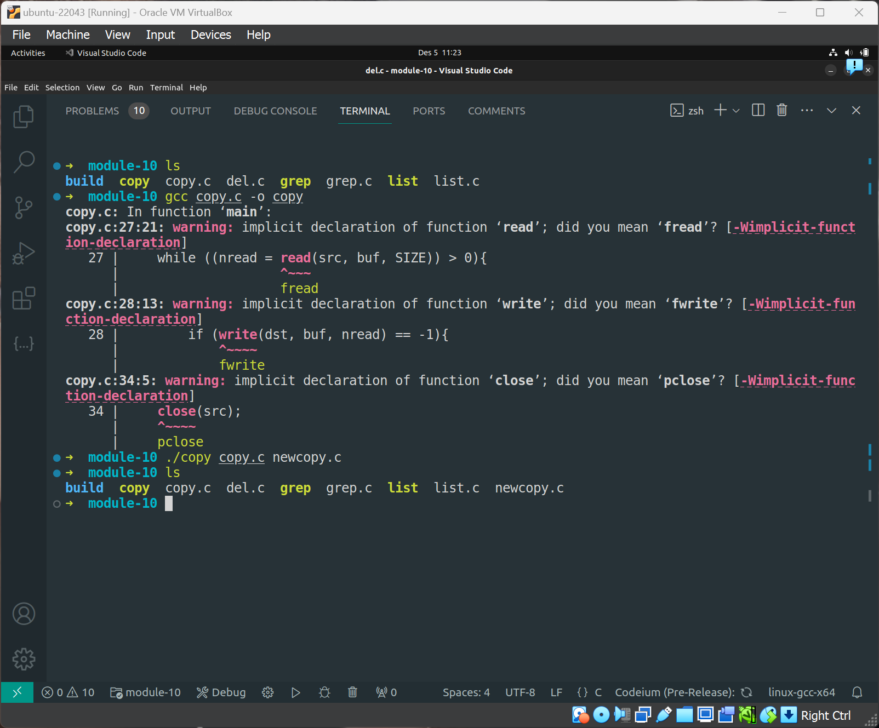

## Program untuk mensimulasi perintah ‘rm’.

Membuat kode program dengan algorithm sebagai berikut:

### Gunakan nama file yang diberikan dalam argumen command line

### Buka file dalam mode ‘read-only’ menggunakan perintah ‘read’

### Jika file tidak ditemukan, stop keluar program

### Tutup file menggunakan perintah ‘close’

### Menghapus file menggunakan perintah ‘unlink’

### Stop

### Kode program:

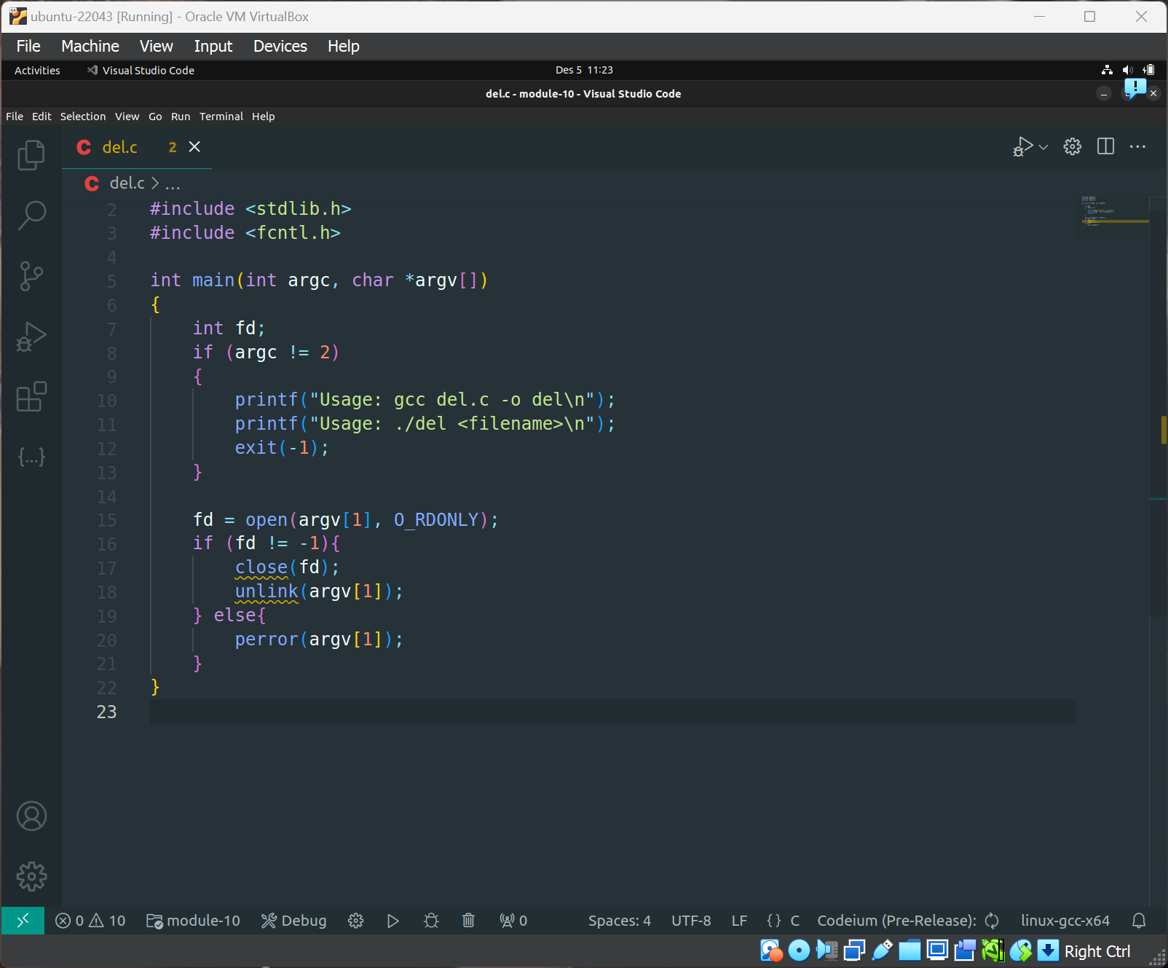

### Terminal ketika program dicompile & dijalankan:

